**BVAライフサイエンス関連情報**

**1. グラント・アワード募集情報**

（AMED、NEDO、JST、農水省、文科省、厚労省、中小企業庁、関東経産局、大手企業等からの直近一週間の発信情報です。主に、BVAメンバーが関連するグラントやアワードをピックアップしています。応募をご予定の方は早めのご準備を！）

【AMED】

●公募【令和6年度「再生・細胞医療・遺伝子治療実現加速化プログラム（再生・細胞医療・遺伝子治療研究開発課題（非臨床PoC取得研究課題））」に係る公募について】2/16正午締切

<https://www.amed.go.jp/koubo/13/01/1301B_00059.html>

●公募【令和6年度 「腎疾患実用化研究事業」に係る公募について】2/20正午締切

<https://www.amed.go.jp/koubo/15/01/1501B_00103.html>

●公募【令和6年度「障害者対策総合研究開発事業（精神障害分野）」に係る公募について】2/21正午締切

<https://www.amed.go.jp/koubo/14/03/1403B_00087.html>

●公募【令和6年度「障害者対策総合研究開発事業（身体・知的・感覚器障害分野）」に係る公募について】2/21正午締切

<https://www.amed.go.jp/koubo/14/03/1403B_00088.html>

●公募【令和6年度 「メディカルアーツ研究事業」に係る公募について】2/21正午締切

<https://www.amed.go.jp/koubo/14/03/1403B_00089.html>

●公募【令和6年度「再生・細胞医療・遺伝子治療実現加速化プログラム（再生・細胞医療・遺伝子治療研究開発課題（基礎応用研究課題））」に係る公募について】2/22正午締切

<https://www.amed.go.jp/koubo/13/01/1301B_00060.html>

★NEW★公募【令和5年度 「次世代ヘルステック・スタートアップ育成支援事業」に係る公募について】3/4　13時締切

<https://www.amed.go.jp/koubo/12/01/1201B_00094.html>

★NEW★公募【令和6年度 「慢性の痛み解明研究事業」に係る公募について】3/5正午締切

<https://www.amed.go.jp/koubo/15/01/1501B_00107.html>

●公募【令和6年度「臨床研究開発推進事業（医療技術実用化総合促進事業）」に係る公募について】3/13正午締切

<https://www.amed.go.jp/koubo/16/01/1601B_00063.html>

★NEW★公募【令和6年度「ゲノム医療実現バイオバンク利活用プログラム（ゲノム医療実現推進プラットフォーム・先端ゲノム研究開発）」に係る公募について】3/18正午締切

<https://www.amed.go.jp/koubo/14/05/1405B_00046.html>

●公募【令和6年度「ロボット介護機器開発等推進事業（開発補助・海外展開）」に係る公募について】3/19正午締切

<https://www.amed.go.jp/koubo/12/02/1202B_00043.html>

★NEW★公募【令和6年度「創薬基盤推進研究事業」に係る公募（2次公募）ついて】3/25・5/8正午締切

<https://www.amed.go.jp/koubo/11/01/1101B_00049.html>

★NEW★公募【令和6年度「予防・健康づくりの社会実装に向けた研究開発基盤整備事業（ヘルスケア社会実装基盤整備事業）」に係る公募について】3/28正午締切

<https://www.amed.go.jp/koubo/12/02/1202B_00042.html>

●公募【令和6年度 「医療分野国際科学技術共同研究開発推進事業戦略的国際共同研究プログラム（SICORP）e-ASIA共同研究プログラム」に係る公募について】3/29　17時締切

<https://www.amed.go.jp/koubo/20/01/2001B_00077.html>

●公募【令和6年度「医療分野国際科学技術共同研究開発推進事業（先端国際共同研究推進プログラム（ASPIRE））」に係る公募（第2回）（日・英国共同研究）について】4/16　18時締切

<https://www.amed.go.jp/koubo/20/01/2001B_00073.html>

●公募予告【令和6年度「ワクチン・新規モダリティ研究開発事業（一般公募）」に係る公募（第1回）について】

<https://www.amed.go.jp/koubo/21/02/2102A_00013.html>

●公募予告【令和6年度「医療機器等における先進的研究開発・開発体制強靭化事業（医療機器開発体制強靱化）」に係る公募について】2月下旬締切（予定）

<https://www.amed.go.jp/koubo/12/01/1201A_00089.html>

★NEW★公募予告【令和6年度「再生医療・遺伝子治療の産業化に向けた基盤技術開発事業（再生・細胞医療・遺伝子治療産業化促進事業）（委託事業）」に係る公募について】2月下旬締切（予定）

<https://www.amed.go.jp/koubo/13/01/1301A_00062.html>

●公募予告【令和6年度「再生・細胞医療・遺伝子治療実現加速化プログラム（再生・細胞医療・遺伝子治療研究実用化支援課題（倫理・社会共創課題））」に係る公募について】3月上旬締切（予定）

<https://www.amed.go.jp/koubo/13/01/1301A_00061.html>

★NEW★公募予告【令和6年度「スマートバイオ創薬等研究支援事業」に係る公募について】3月下旬締切

<https://www.amed.go.jp/koubo/11/01/1101A_00088.html>

●公募予告【令和6年度「医工連携・人工知能実装研究事業」に係る公募について】3月下旬締切（予定）

<https://www.amed.go.jp/koubo/14/05/1405A_00014.html>

●公募予告【令和6年度「医療分野国際科学技術共同研究開発推進事業（先端国際共同研究推進プログラム（ASPIRE））」に係る公募（第3回）（アライメント公募）について】公募期間：3月～5月（予定）

<https://www.amed.go.jp/koubo/20/01/2001A_00079.html>

●公募予告【令和6年度「医療機器等における先進的研究開発・開発体制強靱化事業（医療機器等の開発・実用化促進のためのガイドライン策定事業）」に係る公募について】4月上旬締切（予定）

<https://www.amed.go.jp/koubo/12/01/1201A_00095.html>

●公募予告【令和6年度「予防・健康づくりの社会実装に向けた研究開発基盤整備事業（健康・医療情報活用技術開発課題）」に係る公募について】4月上旬締切（予定）

<https://www.amed.go.jp/koubo/12/02/1202A_00042.html>

★NEW★公募予告【令和6年度「創薬ベンチャーエコシステム強化事業（創薬ベンチャー公募）」に係る公募（第4回）について】4月上旬締切

<https://www.amed.go.jp/koubo/19/02/1902A_00047.html>

★NEW★公募予告【令和5年度「ムーンショット型研究開発事業」に係る公募（第4回）について】4月下旬締切

<https://www.amed.go.jp/koubo/18/03/1803A_00035.html>

●公募予告【令和5年度「新興・再興感染症に対する革新的医薬品等開発推進研究事業」に係る追加公募について】締切：調整中

<https://www.amed.go.jp/koubo/11/02/1102A_00086.html>

★NEW★公募予告【令和6年度【公募予告】「革新的医療技術研究開発推進事業（産学官共同型）（四次公募）【アカデミアタイプ＆スタートアップタイプ】」に係る公募について】公募開始：5月中旬（予定）

<https://www.amed.go.jp/koubo/18/03/1803A_00040.html>

【NEDO】

●公募【「バイオものづくり革命推進事業」に係る第2回公募について】2/26正午締切

<https://www.nedo.go.jp/koubo/EF2_100215.html>

★NEW★公募予告【2024年度「研究開発型スタートアップの起業・経営人材確保等支援事業／ディープテック分野での人材発掘・起業家育成事業（NEP）／躍進コース」に係る公募について（予告）

】公募開始予定：3月中旬

<https://www.nedo.go.jp/koubo/CA1_100449.html>

【中小企業庁】

●公募予告【令和6年度予算「成長型中小企業等研究開発支援事業」（Go-Tech事業）】公募期間：2月中旬～4月中旬（予定）

<https://www.chusho.meti.go.jp/keiei/sapoin/2024/240115kobo.html>

**2. グラント・アワード採択情報**

（AMED、NEDO、JST、農水省、文科省、厚労省、中小企業庁、関東経産局等からの直近一週間の発信情報です。主に、BVAメンバーが関連するグラントやアワードをピックアップしています。公的研究プロジェクト採択のトレンド把握や営業活動等のご参考に。）

【AMED】

★NEW★採択【令和5年度「革新的医療技術研究開発推進事業（産学官共同型）」（三次公募・スタートアップタイプ）の採択課題について】

<https://www.amed.go.jp/koubo/18/03/1803C_00034.html>

**3. セミナー/展示会/相談会/出版物/人材募集等情報**

（ライフサイエンスに関連するイベントや出版物情報です。職員の学習、情報収集活動等のご参考に。）

**【セミナー、展示会等】**

●「第3回 予防・健康づくり領域の社会実装に向けたシンポジウム」開催のお知らせ　2/13

<https://www.amed.go.jp/news/event/240213_seminar.html>

●PMDA　第3回GMPラウンドテーブル会議　開催　2/16

<https://www.pmda.go.jp/review-services/symposia/0159.html>

●「革新的医療技術創出拠点 令和5年度成果報告会

～シーズ探索・育成と実用化～」開催のお知らせ 2/20

<https://www.amed.go.jp/news/event/2024022021.html>

●「革新的医療技術創出拠点 令和5年度成果報告会

～シーズ探索・育成と実用化～」開催のお知らせ　2/20

<https://www.amed.go.jp/news/event/2024022021.html>

●東京医科歯科大学　医療系データサイエンス教育ワークショップ　2/21

<https://www.tmd.ac.jp/files/topics/55960_ext_04_40.pdf>

●ワークショップ「商業利用可能なヒト（同種）細胞原料の国内安定供給の最新動向ー再生医療産業の活性化、社会実装に向けてー」開催のお知らせ 2/27

<https://www.amed.go.jp/news/event/workshop20240227.html>

●「第9回 研究倫理を語る会」開催のお知らせ　3/2

<https://www.amed.go.jp/news/event/20240302_researchethics.html>

●SIP第3期「統合型ヘルスケアシステムの構築」2023年度公開シンポジウム開催のお知らせ3/22

<https://sip3.ncgm.go.jp/news/2023/symposium2023.html>

●PMDA　第28回GLP研修会（令和5年度）開催　10/2～3/31

[https://www.pmda.go.jp/review-services/symposia/0155.html<](https://www.pmda.go.jp/review-services/symposia/0155.html%3c)

★NEW★産学官共同研究プロジェクトに向けたマッチングスキームのご案内　2/8～5/8

<https://www.amed.go.jp/news/program/GAPFREE_2024.html>

**【出版物、その他】**

●令和6年度委託研究開発契約書、補助金取扱要領、事務処理説明書等改定のお知らせ

<https://www.amed.go.jp/news/program/jimu.html>

●“脳の複雑な仕組みを解明し、脳疾患の克服へ～AMED脳研究の成果報告イベント「読み解かれつつある脳の設計図」”を公開しました！

<https://www.amed.go.jp/news/topics/20231227.html>

●「AMEDデータブック2022年度」を公開しました

<https://www.amed.go.jp/news/topics/20231220.html>

●世界の最新がん罹患状況の公表　～70カ国455地域参加による国際共同研究～

<https://www.ncc.go.jp/jp/information/researchtopics/2023/1207/index.html>

●がん患者さんの医療や社会生活の実態に関する3回目の全国調査を実施

～3万4000人のがん体験を国のがん対策に～

<https://www.ncc.go.jp/jp/information/pr_release/2023/1206/index.html>

●AMED事業の年間の公募予定がわかる！「公募カレンダー」の運用を開始

<https://www.amed.go.jp/news/topics/20231006.html>

●PMDA　第28回GLP研修会（令和5年度）　スライド

<https://www.pmda.go.jp/review-services/symposia/0155.html>

**4. R＆D情報**

（国内の大学、公的研究機関等138機関からの直近一週間の発信情報です。主に、BVAメンバーに関連するテーマをピックアップしています。アカデミアシーズのウィークリー紙上展示会として、ライフサイエンス研究の動向を俯瞰するとともに、開発アイデアの着想や共同研究・ライセンスイン等のきっかけにしていただければ幸いです。関心あるテーマについては、産学連携等の窓口に早めのコンタクトを！）

**《脳・中枢神経》**

●筋萎縮性側索硬化症と前頭側頭型認知症の新たな治療標的の提案へ

タンパク質が異常に凝集するメカニズムを解明

<https://www.kpu-m.ac.jp/doc/news/2024/20240205.html>

**《ガン》**

●新規がん免疫療法の技術開発に成功～難治がんの治療開発に期待～

<https://www.hokudai.ac.jp/news/2024/02/post-1389.html>

●肺がんが脳に転移する仕組みを解明！

<https://www.kanazawa-u.ac.jp/wp/wp-content/uploads/2024/02/20240207_re.pdf>

●免疫療法によるがん抗原拡散機構　－複数のがん抗原を標的とする多価ワクチン治療法の開発－

<https://www.riken.jp/press/2024/20240208_2/index.html>

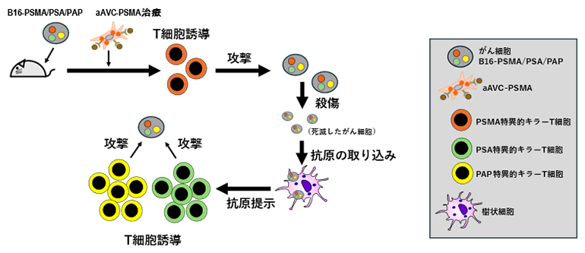

●乳がんに対するがん特異的抗体開発に世界で初めて成功 〜副作用のない抗体医薬品開発に期待〜

<https://www.tohoku.ac.jp/japanese/2024/02/press20231107-02-her2.html>

白黒の写真にテキストが書いてある｜｜｜ｐ

図. HER2-CasMabは正常細胞には全く反応しない（免疫組織染色）

**《希少疾患・難治性疾患》**

●神経皮膚黒色症における腫瘍形成と悪性化に関連する責任遺伝子を同定

－稀少難病の克服に向けた多領域ゲノム解析－

<https://www.bri.niigata-u.ac.jp/research/result/002103.html>

**《自己免疫疾患》**

●自己免疫疾患の制御に関わる新たな加齢関連T細胞を発見

<https://www.h.u-tokyo.ac.jp/press/20240209.html>

**《タンパク質、酵素》**

●新たなT細胞活性化メカニズムを解明～自己免疫疾患・アレルギーの新たな治療薬開発への応用に期待～

<https://www.hokudai.ac.jp/news/2024/02/t-4.html>

**《天然物創薬》**

●緑繭由来のセリシンがX線照射による細胞へのダメージを軽減することを発見

－がん患者のケアに新たな道を開く可能性－

<https://www.niigata-u.ac.jp/news/2024/565085/>

**《核酸、ペプチド、中分子医薬》**

●難治性の胆のうがんに対する第四の薬物治療「核酸医薬治療」を発見！～抗腫瘍効果を示すマイクロRNA“miR-34a-5p”を、ミニ臓器を用いた新規胆のうがんモデルから同定～

<https://www.okayama-u.ac.jp/tp/release/release_id1187.html>

**《免疫》**

●老化したマウスの腸管において増加する特徴的な異なる2つのT細胞集団を同定

<https://www.tmd.ac.jp/press-release/20240208-2/>

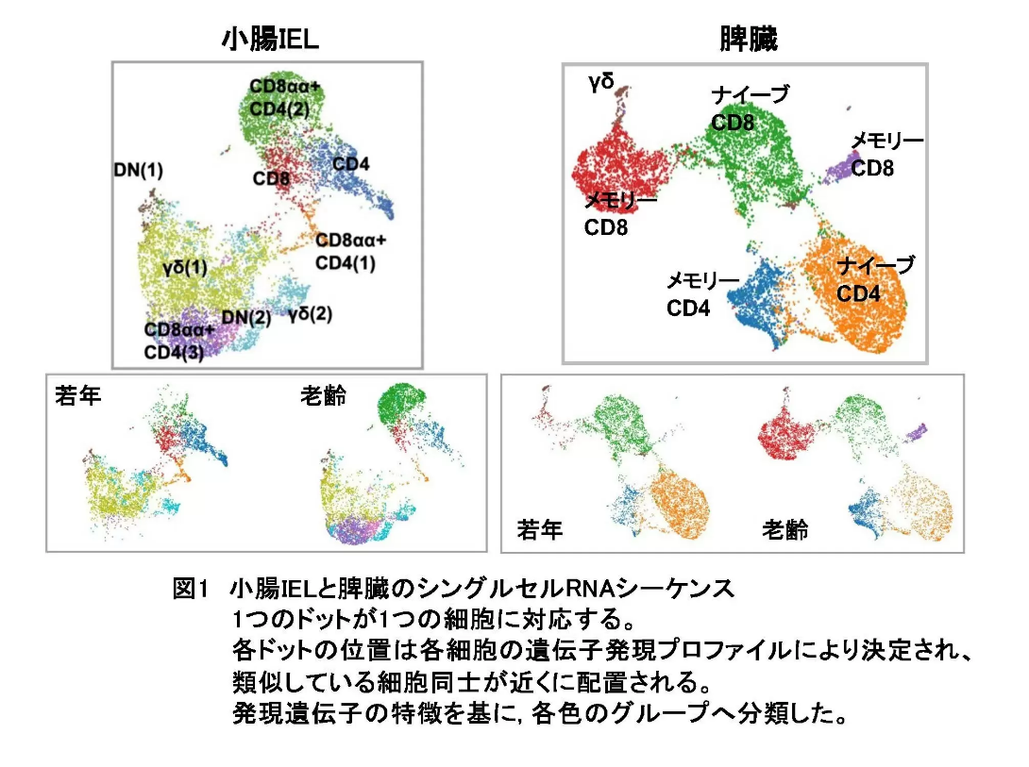

●免疫の不思議：免疫はなぜ、自己組織を攻撃しないのか

－自己免疫疾患を防ぐ胸腺オートファジーの誘導機構を解明－

<https://www.chiba-u.jp/news/research-collab/post_109.html>

●DNA分解酵素TREX1を不活性化することでウイルス感染を模倣し免疫細胞からの攻撃を促進する 〜免疫チェックポイント阻害薬の奏功率改善を目指して〜

<https://www.jfcr.or.jp/laboratory/news/10693.html>

●微小核はcGAS自然免疫を活性化しない―定説を覆す成果―

<https://www.kyoto-u.ac.jp/ja/research-news/2024-02-08-0>

●免疫応答に関わるLysoPS受容体の活性型構造の解明

――作動薬の結合様式を解明し、創薬研究に貢献――

<https://www.s.u-tokyo.ac.jp/ja/press/10202/>

**《オルガノイド》**

●成熟度の高い軟骨オルガノイド作製法の開発に成功

～軟骨、骨、骨髄の発生機構解明や再生医療への貢献に期待～

<https://www.hokudai.ac.jp/news/2024/02/post-1390.html>

●「生体内の胎盤を模倣したヒト胎盤オルガノイドの作製に成功」

―胎児に安全な創薬への利用に期待―

<https://www.tohoku.ac.jp/japanese/2024/02/press20230209-01-organoid.html>

**《遺伝子解析・診断》**

●網羅的なゲノム解析で成人女性の冷え症と関連する遺伝要因を発見

<https://www.keio.ac.jp/ja/press-releases/2024/2/7/28-156714/>

●Pax3遺伝子の欠失が聴覚に必須なメラノサイトの多様な細胞数減少を引き起こすことを発見

－ワーデンブルグ症候群の先天性難聴に対する遺伝子治療への応用に期待－

<https://www.jikei.ac.jp/news/press_release_20240209-2.html>

⼿⾜をつくる四肢前駆細胞を産むリプログラミング法の開発に成功

四肢⽋損治療技術開発への光明となる可能性⼤

<https://www.kyushu-u.ac.jp/f/55971/24_0206_02.pdf>

**《細胞治療》**

●ヒト由来の移植用ミトコンドリア活性化細胞の製造に成功

～Human MITO cellを用いた細胞移植療法の治療効果を実証～

<https://www.hokudai.ac.jp/news/2024/02/human-mito-cell.html>

**《AI・機械学習・ディープラーニング・ビッグデータ解析他》**

●脳画像データによる精神病発症を判別する機械学習器を開発

<https://www.u-tokyo.ac.jp/focus/ja/press/z0109_00110.html>

●細胞種を直接変換させる低分子化合物を予測できる機械学習アルゴリズムを開発 ～転写因子を模倣する、より低リスクな化合物の探索～

<https://www.nagoya-u.ac.jp/researchinfo/result/2024/02/post-624.html>

**《ロボット・生体模倣》**

●「ひねり」の利いたバイオハイブリッドロボット

自在な細胞配列手法によりユニークな筋肉の動きを実現

<https://www.titech.ac.jp/news/2024/068468>

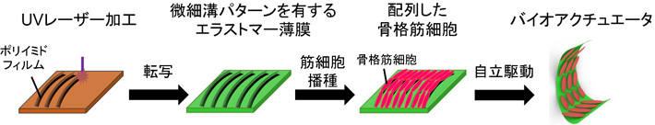

**《整形外科・骨・靱帯・筋肉》**

●破骨細胞の分化に関わる必須因子を発見

～mRNAスプライシングの制御が鍵、骨粗鬆症治療薬開発の基盤となる成果～

<https://www.tus.ac.jp/today/archive/20240205_0435.html>

**《腎臓・血圧》**

●血液透析患者のかゆみに関連する分子群（ウレミックトキシン）を発見

<https://www.niigata-u.ac.jp/news/2024/560695/>

●糖尿病関連腎臓病が悪化する「負のループ」を発見！

～修復不全尿細管の出現を抑制する治療法への期待～

<https://www.kpu-m.ac.jp/doc/news/2024/202402071.html>

**《生殖・周産期医療》**

●妊娠中の喫煙が自閉症のリスクになる可能性をディープラーニング（AI）により発見

<https://www.shinshu-u.ac.jp/faculty/medicine/topics/2024/02/8184803.php>

**《臨床試験》**

●根治切除不能な進行・再発の上皮系皮膚悪性腫瘍に対する抗PD-1抗体療法の有効性を医師主導治験で示す－オプジーボ®点滴静注の国内製造販売承認事項の一部変更承認を取得－

<https://www.keio.ac.jp/ja/press-releases/2024/2/9/28-156801/>

**《植物・農業・林業》**

●国産白トリュフを継続的に発生させることに成功した

<https://www.ffpri.affrc.go.jp/press/2024/20240129/index.html>

●ジャガイモとトマト由来のレクチンが病気のバイオマーカー探索に有用

<https://www.kazusa.or.jp/news/240206/>

●ダイレクト・エアー・キャプチャー（DAC）で回収した二酸化炭素を植物工場に応用：ウシオ・大気社と共同開発

<https://www.tmu.ac.jp/news/topics/36413.html>

●植物の「冬支度」の新たなメカニズムを発見－細胞壁多糖β-1,4-ガラクタンが持つ機能－

<https://www.saitama-u.ac.jp/topics_archives/2024-0130-1537-16.html>

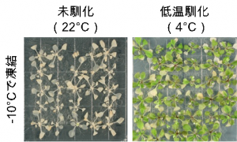

図. 低温馴化した植物と未馴化の植物の凍結耐性の違い

シロイヌナズナは、低温（4℃）を予め処理することにより-10°Cでも生存することができる。

**《食品・機能性食品》**

●一人ひとりに適した食を提案・提供する「個別化・層別化栄養」の実現へ

<https://www.waseda.jp/inst/research/news/76500>

**《環境・生態系》**

●ラッコの再定着が塩性湿地の浸食に対する歯止めになる

<https://www.natureasia.com/ja-jp/research/highlight/14786>

**《体内時計》**

●シフトワーク（交替勤務）に弱い？ 明暗シフトによって引き起こる概日リズム障害が 発症しやすい体内時計の特性を発見！～体内時計の特性を加味したシフトの最適化・シフトワーク耐性の予測へ～

<https://www.kpu-m.ac.jp/doc/news/2024/202402061.html>

**《基礎》**

●損傷ミトコンドリアがオートファジーで選択的に分解される作用機序を解明

<https://www.tmd.ac.jp/press-release/20240206-1/>

●花が散りゆく仕組みを遺伝子から解明

－オートファジーにより、古い花びらの根本を狙い撃ちして除去していた－

<https://www.riken.jp/press/2024/20240208_4/index.html>

●神経細胞が正しい経路に沿って軸索を伸ばす仕組みを解明　～ガイダンス分子と軸索上の受容体の“接着”を利用した進路決定機構が明らかに～ 脳疾患の解明や再生医療への応用に期待

<https://www.naist.jp/news/files/240206.pdf>

●細胞内のパーソナルスペースの確保

<https://www.nig.ac.jp/nig/ja/2024/02/research-highlights_ja/rh20231106b.html>

●“細胞外遊離糖鎖”の生成機構を解明　－遊離糖鎖が肝臓から分泌－

<https://www.riken.jp/press/2024/20240209_1/index.html>

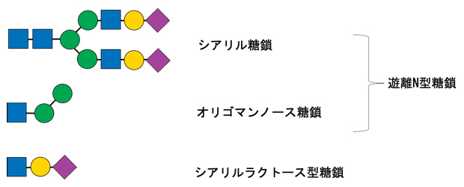

図　肝細胞の培地と血清で同定された主要な遊離糖鎖

**5. 関連国内企業のニュースリリース**

（売上高上位の製薬11社、バイオに関わる化学、食品、繊維、精密機器等46社、およびバイオベンチャーのニュースリリースのうち、BVAメンバーに関連すると思われる直近一週間の情報です。業界の動向トレンドや新事業・新製品の把握、営業活動等のご参考に。）

**《アステラス製薬》**

**《田辺三菱製薬》**

◆開発パイプライン

<https://www.mt-pharma.co.jp/develop/pipeline.html>

**《大塚HD》**

◆ソーシャルスキルトレーニング（SST）支援VRプログラム「FACEDUO（フェイスデュオ）」にひきこもり家族支援向けコンテンツ提供を開始

<https://www.otsuka.co.jp/company/newsreleases/2024/20240208_1.html>

◆株式会社ニューロシューティカルズ沖縄の全株式を取得し完全子会社化

<https://www.otsukakj.jp/news_release/20240131.html>

**《中外製薬》**

◆FoundationOne CDx がんゲノムプロファイル、PARP阻害剤タラゾパリブのBRCA遺伝子変異陽性の遠隔転移を有する去勢抵抗性前立腺がんに対するコンパニオン診断として承認を取得

<https://www.chugai-pharm.co.jp/news/detail/20240205150000_1361.html?year=2024&category=>

**《協和キリン》**

◆日本における骨系統疾患を対象とした infigratinib の独占的ライセンス契約に関する BridgeBio Pharma との提携に関するお知らせhttps://www.kyowakirin.co.jp/pressroom/news_releases/2024/pdf/20240207_01.pdf

**《花王》**

◆子どもの夏季の外遊びにおける頸部（首）冷却の影響

～首の冷却が中高強度身体活動*1 時間をのばす可能性を確認～

<https://www.kao.com/jp/newsroom/news/release/2024/20240209-001/>

**《三菱ケミカルHD》**

◆生分解性バイオポリエステル樹脂を新規開発

～高いバイオマス度、柔軟性、高い裂け強度、優れた加工性を実現～

<https://www.mcgc.com/news_release/01839.html>

**《三井化学》**

◆三井化学、遺伝子診断サービスを展開するDNAチップ研究所との 資本業務提携を強化

<https://jp.mitsuichemicals.com/jp/release/2024/2024_0208/index.htm>

**《シスメックス》**

◆シスメックスと日立ハイテク、新たな遺伝子検査システムの共同開発に向けて合意

<https://www.sysmex.co.jp/news/2024/240207.html>

◆シスメックスとCellaVision、ヘマトロジーソリューションの進化に向け、アライアンス契約を拡張

<https://www.sysmex.co.jp/news/2024/240206.html>

**《バイオベンチャー》**

◆一塩基変異を標的としたsiRNA医薬をがんと遺伝性疾患に開発するANRis

<https://bio.nikkeibp.co.jp/atcl/column/16/021500017/020200321/>

**6. 公開特許情報**

（特許庁のデータベースJ-PlatPatを使用して、下記キーワードにより簡易検索した直近一週間の公開特許情報です。技術権利化のトレンドや競合の開発動向把握のご参考に。明細書等詳細情報が知りたい場合は、J-PlatPatの簡易検索に出願番号をペーストして検索すれば確認できます。）

|  |  |  |  |  |
| --- | --- | --- | --- | --- |
| キーワード | 発明の名称 | 出願人 | 出願番号 | 出願日 |
| 認知症 | スピロ誘導体 | カルナバイオサイエンス株式会社 | 特願2022-120166 | 2022/07/28 |
| 中枢神経 | 血液脳関門を通過する新規な抗ヒトトランスフェリン受容体抗体 | ＪＣＲファーマ株式会社 | 特願2023-192145 | 2023/11/10 |
| 中枢神経系疾患を治療するための抗－ＦＡＭ１９Ａ１拮抗剤の用途 | ニューラクル　サイエンス　カンパニー　リミテッド | 特願2023-190798 | 2023/11/08 |
| ＰＥＧ化された成長ホルモンアンタゴニストの治療薬 | モレキュラー　テクノロジーズ　ラボラトリーズ　エルエルシー | 特願2023-182884 | 2023/10/25 |
| 転移阻害剤を含む共同治療法 | コーネル　ユニヴァーシティー | 特願2023-177544 | 2023/10/13 |
| ヒト胎盤灌流液細胞、その亜集団を含む組成物、およびそれらの使用 | セルラリティ　インク． | 特願2023-176697 | 2023/10/12 |
| 再生医療 |  |  |  |  |
| オルガノイド | 培養培地 | コーニンクレッカ　ネザーランド　アカデミー　ヴァン　ウェテンシャッペン | 特願2023-197836 | 2023/11/22 |
| バイオマーカー | 医用画像からのゲノムバイオマーカー予測 | 楽天グループ株式会社 | 特願2023-106400 | 2023/06/28 |
| 活動性好酸球性食道炎を治療する方法 | サノフィ・バイオテクノロジー | 特願2023-192683 | 2023/11/13 |
| 核酸医薬 |  |  |  |  |
| 遺伝子治療 | 抗ウイルス導入ベクターＩＧＭ応答を減弱化するための方法および組成物 | セレクタ　バイオサイエンシーズ　インコーポレーテッド | 特願2023-159452 | 2023/09/25 |
| 眼科用微小手術器具 | ノヴァ　アイ，　インク． | 特願2023-179783 | 2023/10/18 |
| 細胞治療 |  |  |  |  |
| 抗腫瘍 | 抗ＨＥＲ３抗体－薬物コンジュゲート | ダイイチサンキョウヨーロッパ　ゲーエムベーハー | 特願2023-190804 | 2023/11/08 |
| 一般式（Ｉ－Ａ）で示される化合物、その薬学的に許容される塩、またはそれらの水和物と免疫チェックポイント阻害薬および／またはＥＰ４受容体拮抗薬との組み合わせ | 小野薬品工業株式会社 | 特願2020-214631 | 2020/12/24 |
| 免疫細胞の有効性および増大を改善する方法 | ザ　トラスティーズ　オブ　ザ　ユニバーシティ　オブ　ペンシルバニア | 特願2023-191905 | 2023/11/10 |
| 癌の予防及び治療のための抗原性ペプチド | エンテローム　エスエー | 特願2023-191203 | 2023/11/09 |
| 選択された抗体を発現するように遺伝子改変されたＢ細胞を産生するシステム及び方法 | フレッド　ハッチンソン　キャンサー　センター | 特願2023-190846 | 2023/11/08 |
| 肺癌の処置のための抗ＰＤ－１抗体 | リジェネロン・ファーマシューティカルズ・インコーポレイテッド | 特願2023-190525 | 2023/11/08 |
| 免疫療法を用いてＨＩＶ／ＡＩＤＳを処置するための組成物および方法 | レンティジェン・テクノロジー・インコーポレイテッド | 特願2023-185402 | 2023/10/30 |
| 化粧品 | 機械学習を利用した客体画像提供方法及び装置 | ザックダン　カンパニー | 特願2023-198484 | 2023/11/22 |
| １，２－ペンタンジオールを含む組成物 | シムライズ　アーゲー | 特願2023-184309 | 2023/10/26 |
| マルチ表面弾性波ネブライザー | ロイヤル・メルボルン・インスティテュート・オブ・テクノロジ | 特願2023-181258 | 2023/10/20 |
| 腸内細菌 | 腸内細菌叢改善用組成物 | アピ株式会社 | 特願2022-121668 | 2022/07/29 |
| 免疫力指標算出システム、方法、及び、プログラム | シンバイオシス・ソリューションズ株式会社 | 特願2022-121049 | 2022/07/29 |
| 癌の予防及び治療のための抗原性ペプチド | エンテローム　エスエー | 特願2023-191203 | 2023/11/09 |
| 情報提供方法、情報提供プログラム、及び情報提供装置 | 株式会社サイキンソー | 特願2022-118307 | 2022/07/25 |
| 機能性食品 |  |  |  |  |
| 薬物送達 |  |  |  |  |
| モデル動物 |  |  |  |  |
| 合成生物 |  |  |  |  |
| 人工細胞 |  |  |  |  |
| バイオスティミュラント | バイオスティミュラント資材含有多孔質支持体 | 株式会社サンアンドホープ | 実願2023-004097 | 2023/11/13 |
| エクソソーム |  |  |  |  |

**7. 政策、規制、国プロ、共同事業、その他情報**

（BVAメンバーに関連すると思われる直近一週間のネット情報です。）

◆医療データ利活用センター設置のお知らせ 新薬・治療法・AIシステムなどの研究開発を促進

<https://www.tohoku.ac.jp/japanese/2024/02/press20240205-01-mduc.html>

◆東京大学 ソニーグループ株式会社との「越境的未来共創社会連携講座」を開始

アートと技術を通して社会課題に向き合う学際的研究教育を推進

<https://www.u-tokyo.ac.jp/focus/ja/press/z0115_00053.html>

以上